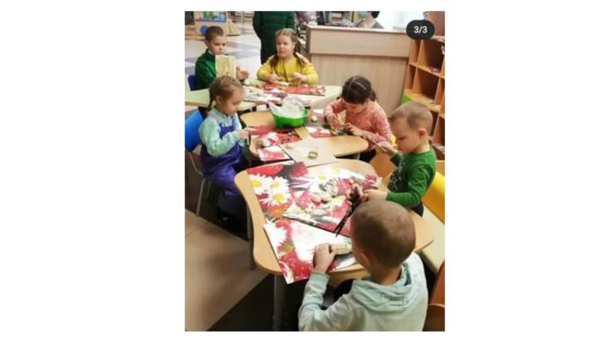
Үзәк балалар китапханәсендә "Кыш Бабай мәктәбе".
Яңа ел бәйрәмнәренең истә калырлык матур мизгелләре дәвам итә. 6 гыйнвар көнне Үзәк балалар китапханәсендә "Салават күпере" тозлы камырдан эшләнмәләр клубының чираттагы "Кыш Бабай мәктәбе" дип аталган дәресе үтте. Балалар төрле җәнлек сыннары: керпе, куян һәм аю балалары ясадылар.

